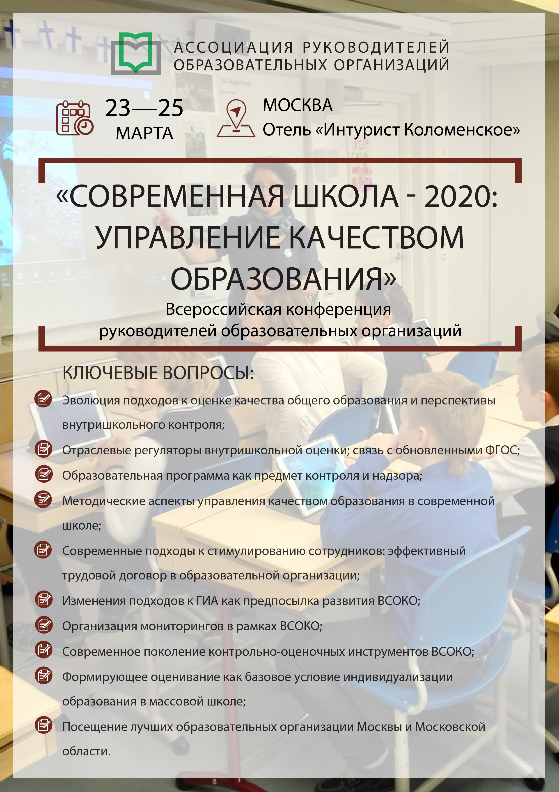

РАСПИСАНИЕ РАБОТЫ КОНФЕРЕНЦИИ

23 марта 2020 г., понедельник, первый день конференции

08:00-10:00 | Регистрация участников
10:00-11:30 | Секция № 1: «Эволюция подходов к оценке качества общего образования и перспективы внутришкольного контроля»  Эксперт: Савиных Галина Петровна, кандидат педагогических наук; координатор проекта АРОО «Практики ВСОКО»; руководитель экспертного бюро «ПРО-сегмент»  Ключевые вопросы:  - Отраслевые регуляторы внутришкольной оценки; связь с обновленными ФГОС  - Запрос на функциональную грамотность как предпосылка новой дидактики  - Актуальные компетенции управленческой команды в части обеспечения функционирования ВСОКО  - Методические аспекты управления качеством образования в современной школе
11:30-11:45 | Перерыв, кофе брейк*
11:45-13:15 | Секция № 2: «Современные подходы к стимулированию сотрудников: эффективный трудовой договор в образовательной организации»  Эксперт: Кандриков Сергей Владимирович, кандидат политических наук; директор АНО Центр правовой поддержки «Профзащита»  Ключевые вопросы:  - Нормативно-правовое регулирование поощрения сотрудников или как правильно заключать эффективный трудовой договор  - Документационное обеспечение эффективного трудового договора: уведомление, должностные инструкции  - Порядок согласования, утверждения, подписания эффективного трудового договора. Сложные случаи из судебной практики  - Эффективный трудовой договор в системе немонетарной мотивации работников
13:15-14:30 | Обед*, свободное время
14:30-16:00 | Секция № 3: «Изменения подходов к ГИА как предпосылка развития ВСОКО»  Эксперт: Демидова Марина Юрьевна, доктор педагогических наук, руководитель центра педагогических измерений ФГБНУ «Федеральный институт педагогических измерений»; руководитель комиссии разработчиков контрольных измерительных материалов ЕГЭ, ОГЭ и ВПР по физике  Ключевые вопросы:  - Действующая система ГИА  - Направления изменений подходов к ГИА и этапы внедрения новых подходов  - Институциональный уровень изменений подходов к ГИА  - Учет новых подходов к ГИА в организации ВСОКО
24 марта 2020 г., вторник, второй день конференции

10:00-11:30 |  | Секция 1: «Организация мониторингов в рамках ВСОКО»  Эксперты: Савиных Галина Петровна, кандидат педагогических наук; координатор проекта АРОО «Практики ВСОКО»; руководитель экспертного бюро «ПРО-сегмент»  Ключевые вопросы:  - Мониторинг как средство и условие управления качеством образования  - Обязательные мониторинги по ФГОС  - Связь внутренней и внешней оценочной информации в структуре мониторинга  - Мониторинг формирования/ развития УУД  - Мониторинг личностного развития обучающихся
11:30-11:45 |  | Перерыв. Кофе брейк*
11:45-13:15 |  | Секция № 2: «Современное поколение контрольно-оценочных инструментов ВСОКО»  Эксперт: Светлана Яковлева, кандидат педагогических наук, доцент; директор НП «Объединение профессионалов, содействующих системе развивающего обучения Л.В. Занкова», соразработчик ФГОС общего образования в вопросах оценки  Ключевые вопросы:  - Роль международных сопоставительных исследований качества образования в изменении инструментария ВСОКО  - Особенности контрольно-измерительных материалов нового поколения: переход от модели контроля к модели обеспечение качества образования  - Формирующее оценивание как особое пространство применения новых КИМ  - Сопровождение разработки оценочных инструментов педагогическими командами
13:15 -14:30 |  | Обед*, свободное время
14:30 - 16:00 |  | Секция № 3: «Формирующее оценивание как базовое условие индивидуализации образования в массовой школе»  Эксперт: Воронцов Алексей Борисович, кандидат педагогических наук; генеральный директор АНО «Развивающее образование; доцент Дирекции образовательных программ ГАОУ ВО МГПУ  Ключевые вопросы:  - Индивидуализация как предмет и инструмент развития современного образования  - Линии, основные процедуры и инструменты формирующего оценивания  - Формы фиксации результатов формирующего оценивания  - Эволюция формирующего оценивания по уровням общего образования  Формирующее оценивание в составе факторов мотивации обучающихся
25 марта 2020 г., пятница, выездной день конференции*

08:30-09:00 | Сбор делегатов в холе отеля
09:00-10:00 | Автобусный трансфер в образовательную организацию
10:00-12:00 | Посещение общеобразовательной организации Москвы или Московской области  - Встреча с руководителем учреждения. Обмен опытом;  - Экскурсия по образовательному учреждению;  - Презентация работы образовательной организации;  - Круглый стол, ответы на вопросы делегатов;  - Неформальное общение с руководителем и сотрудниками учреждения.
12:00-13:00 | Обед
13:00-15:00 | Посещение общеобразовательной организации Москвы или Московской области  - Встреча с руководителем учреждения. Обмен опытом;  - Экскурсия по образовательному учреждению;  - Презентация работы образовательной организации;  - Круглый стол, ответы на вопросы делегатов;  - Неформальное общение с руководителем и сотрудниками учреждения.
15:00-16:00 | Автобусный трансфер в отель

Обозначенные в Программе темы секций, время их проведения, сосав спикеров могут быть изменены по объективно независимым причинам.

